О нас

Библиотека — это открытый стол идей, за который приглашен каждый, за которым каждый найдет ту пищу, которую ищет.*(А.И.Герцен)*

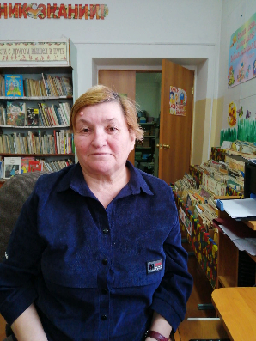

**Малыхина Елена Филипповна**,  
педагог-библиотекарь МБОУ СОШ №5. г. Читы

**Кредо: «Всегда и везде служить повышению читательского интереса»**

Тема самообразования: Использование инновационных образовательных  технологий в продвижении чтения учащихся.

В 1985 году окончила Восточно-Сибирский государственный институт культуры по специальности   
«Библиотекарь-библиограф высший квалификации».

Стаж работы  в данном учреждении 4г.5м.

Имею высшую  квалификационную категорию. С 2021 года являюсь экспертом КЦОКО.

Школьная библиотека - это особое, уникальное место в современной системе образования. Она не учит ребенка читать, а воспитывает у него и формирует тягу к книге. Научить школьника самостоятельно мыслить может библиотекарь, который занимается  с одним и тем же читателем на разных этапах его развития, учит  дружить с книгой, совершать поиск нужной информации, при этом используя новые средства  доступа: электронный каталог, электронные тексты, электронную почту, сайты. Главная задача педагога - библиотекаря: информационное обеспечение учебного процесса и воспитательной  работы школы, а также поддержка и расширение у учащихся  потребностей  в чтении и непрерывном образовании; развития способностей, умений и навыков самостоятельного поиска, переработки и использования информации различного характера.

На сегодня  основной целью  моей работы в рамках  развития читательской активности является: создание условий для успешного  развития социализации  учащихся через библиотечно - информационный центр.

Постоянно совершенствую своё профессиональное мастерство: участвую в муниципальных и краевых семинарах, конференциях, инновационных и образовательных форумах.

**В рамках ФЦПРО 2016 года по направлению 2.4. информационно-библиотечный центр вошёл в состав опорных площадок по реализации направлений  Федеральной целевой программы «Развитие образования на 2016-2020гг».**

С **2017** года школьной библиотеки МБОУ СОШ №5 присвоен статус -школьный информационно библиотечный центр (ШИБЦ), который стал региональной опорной площадкой по модернизации организационно-технологической инфраструктуры и обновлению фонда школьных библиотек в рамках реализации ФЦПРО на 2016-2020.